21.05.2020. Četvrtak
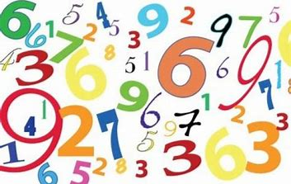

DODATNA NASTAVA

Množenje i dijeljenje brojem 4

Zadatak: Otvori udžbenik 75.stranica riješi 6. i 7. zadatak i na 79.stranici 6. i 7. zadatak.
Riješi i pošalji do utorka 26.05.

